Instrukcja uszczgółowienia wniosku wyjazdowego
Spis treści:
Odbiór diet w kasie…2
Odbiór diet w kasie, kolejny etap…3
Opłata zjazdowa…4
Przelewy…5
Przelewy – kolejny etap…6
Wypełnienie danych do przelewu…7
Dodanie kolejnego przelewu…8
Rezygnacja z przelewu…9
Płatność kartą (lub tylko rezerwacja)…10
Załączniki z informacją o przelewie lub płatności kartą…11
Zakończenie uszczegółowienia wniosku…12

Odbiór diet w kasie
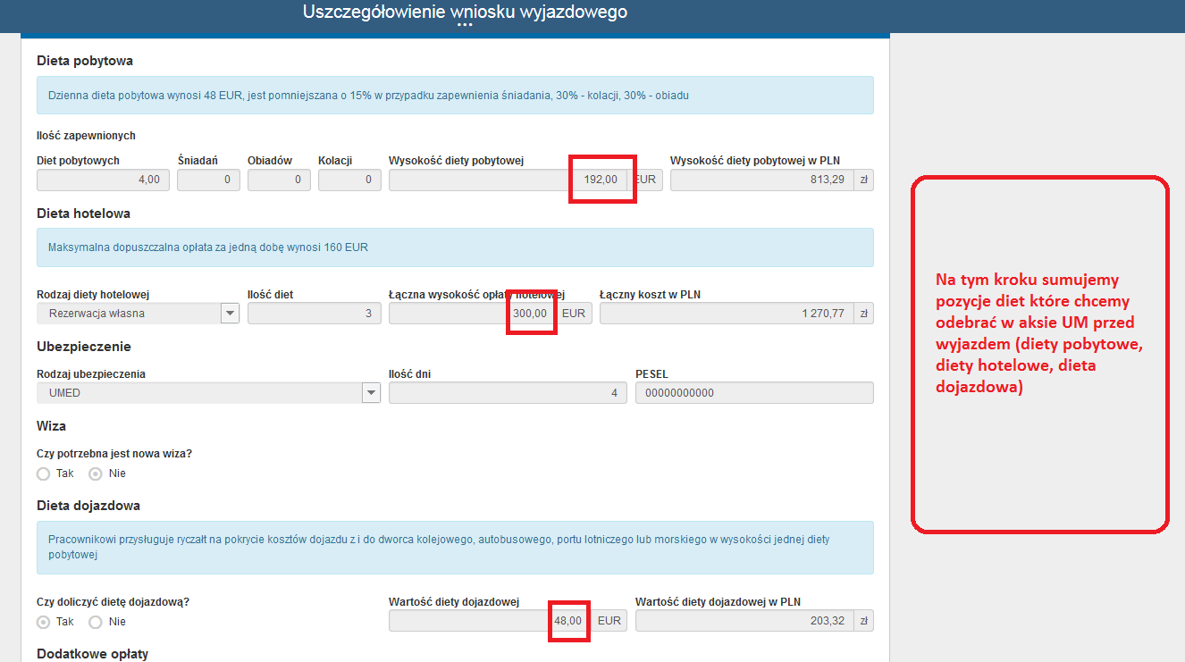
Odbiór diet w kasie: kolejny etap

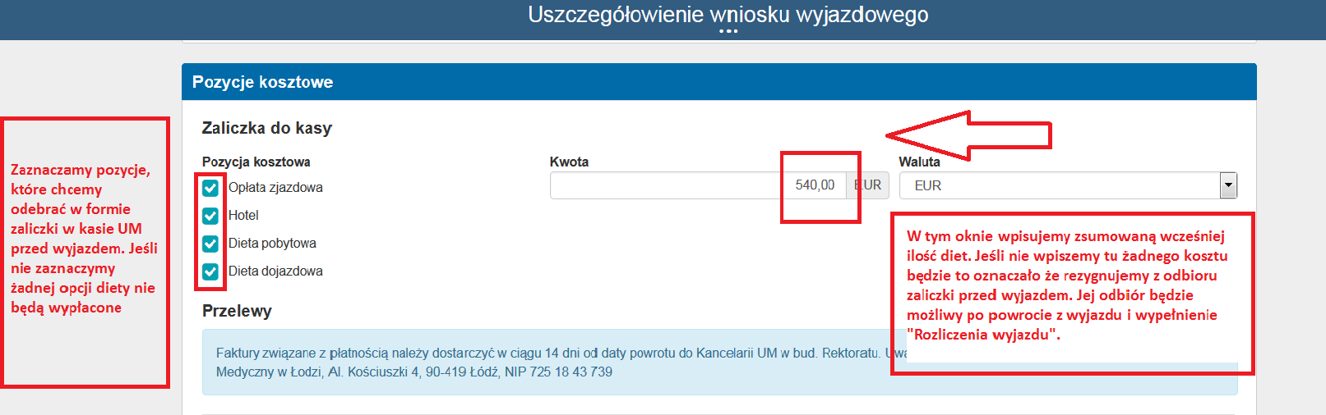

Opłata zjazdowa

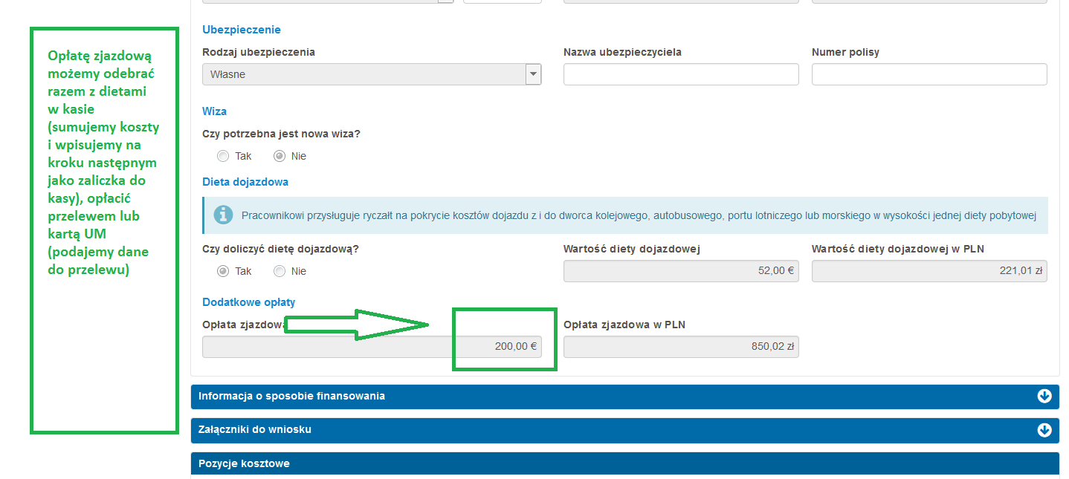

Przelewy

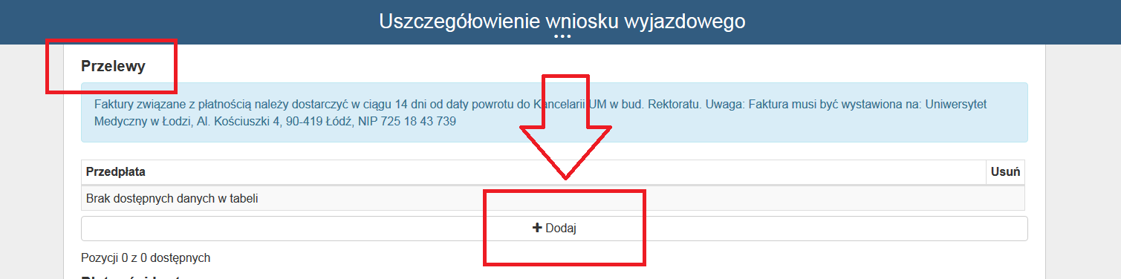

Przelewy, kolejny etap

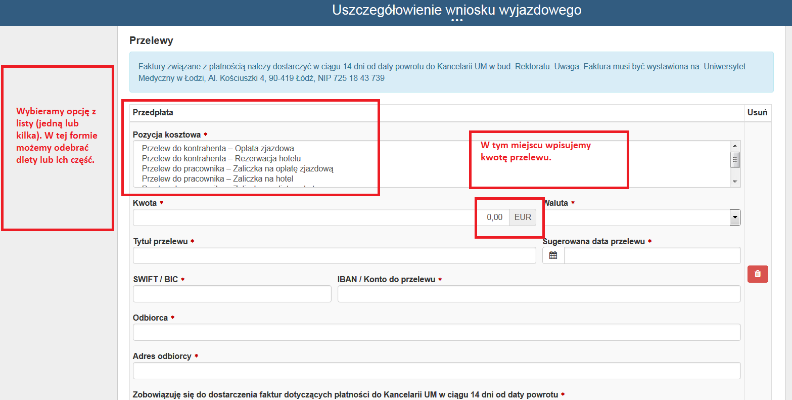
Wypełnianie danych do przelewu
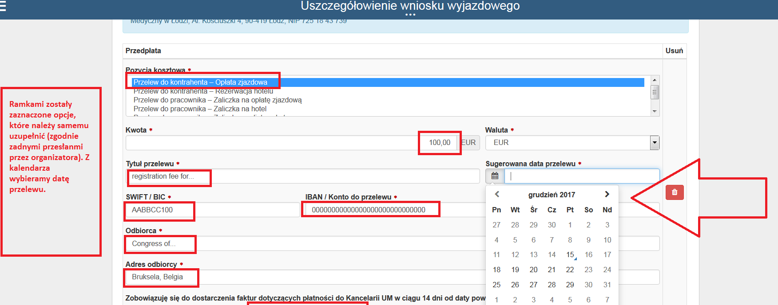

Dodanie kolejnego przelewu
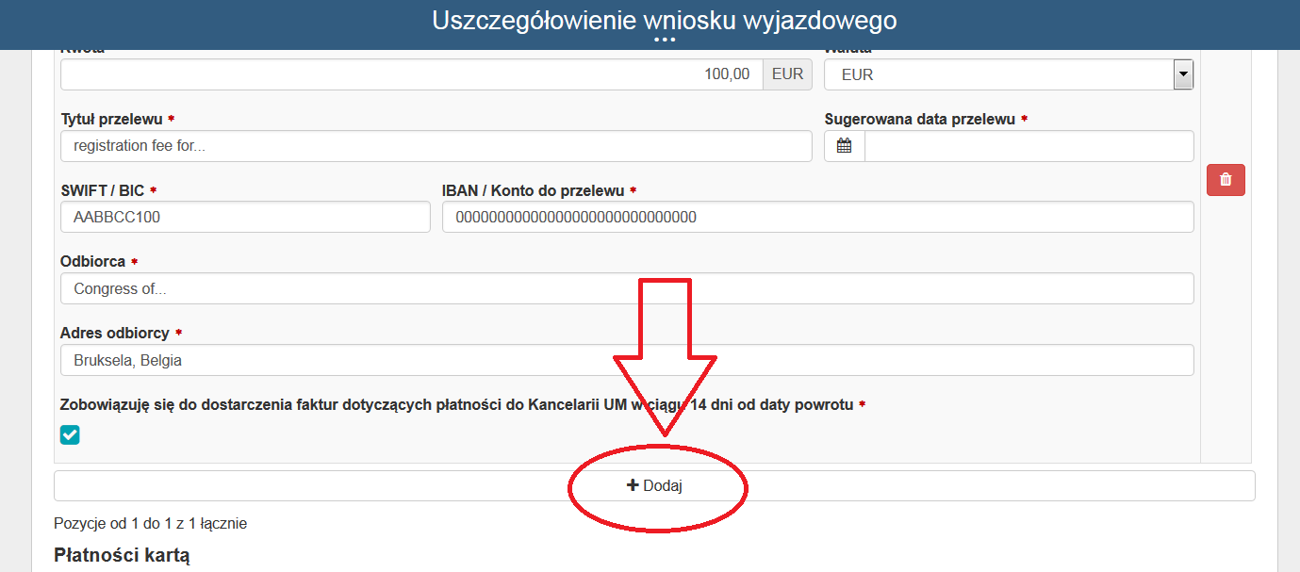

Rezygnacja z przelewu

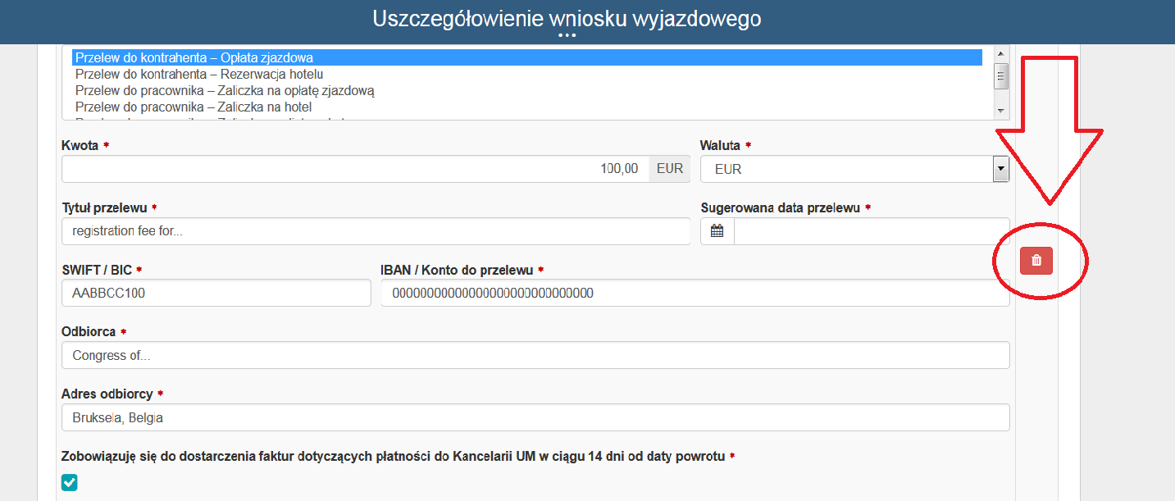

Płatność kartą (lub tylko rezerwacja)
Po wybraniu tej opcji otrzymamy maila z prośbą o zgłoszenie się do Działu Fianasowego w celu skorzystania z karty UM. 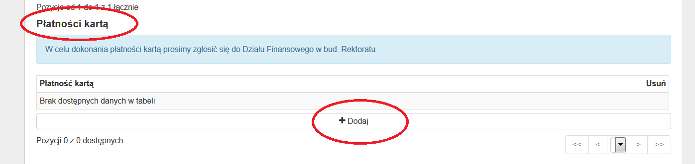
Krok następny – wybór opcji:
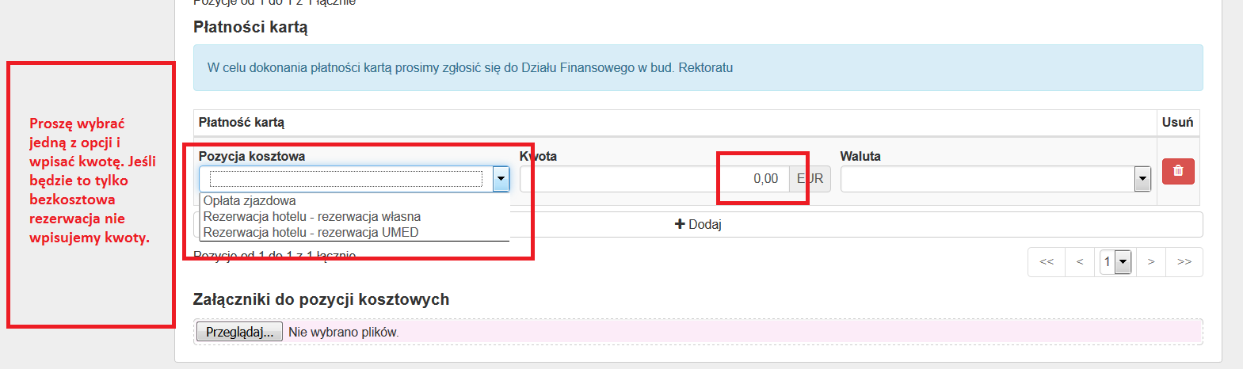
Załączniki z informacją o przelewie lub płatności kartą
Załącznik może być skanem ze strony organizatora lub skanem dokumentu rejestracji, które zawierają informacje o rodzaju płatności.

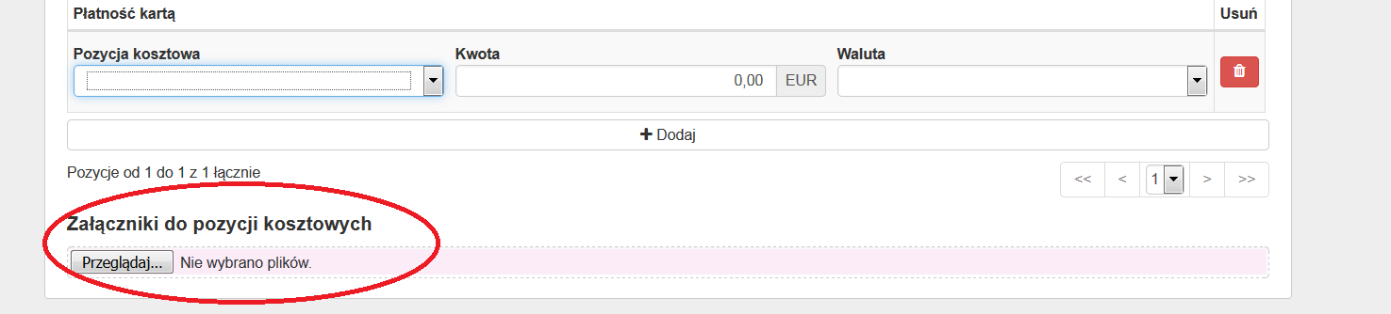

Zakończenie uszczegółowienia wniosku

